2012年福州市高考模拟
数学(理科)试卷
（完卷时间：120分钟；满分：150分）
注意事项：
1．本科考试分试题卷和答题卷，考生须在答题卷上作答，答题前，请在答题卷的密封线内填写学校、班级、准考证号、姓名；
2．本试卷分为第Ⅰ卷(选择题)和第Ⅱ卷(非选择题)两部分，全卷满分150分，考试时间120分钟．
参考公式：
样本数据，，，的标准差
其中为样本平均数
柱体体积公式
其中为底面面积，为高
锥体体积公式：
其中为底面面积，为高
球的表面积、体积公式
，
其中为球的半径

第Ⅰ卷 （选择题 共50分）

一、选择题（本大题共10小题，每小题5分，共50分．在每小题给出的四个选项中有且只有一项是符合题目要求的，把答案填在答题卡的相应位置．）
1．已知全集，集合，则
A． B．
C． D．
2．如图，在复平面内，若复数对应的向量分别是，则复数所对应的点位于
A．第一象限 B．第二象限京翰教育
C．第三象限 D．第四象限
第2题图
3．设等比数列的前项和为，则“”是“”的
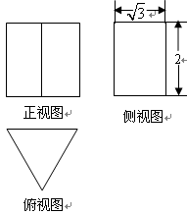
A．充分而不必要条件 B．必要而不充分条件
C．充要条件 D．既不充分也不必要条件
4．若一个几何体的三视图，其正视图和侧视图均为矩形、俯视图为正三角形，尺寸如图所示，则该几何体的体积为
A． B．
C． D．
第4题图

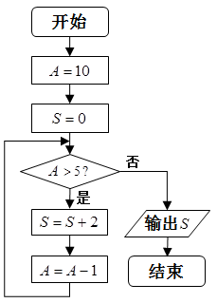
5．如图，执行程序框图后，输出的结果为
A．8 B．10 C．12 D．32
6．下列函数中，周期为，且在上单调递增的奇函数是
A． B．
C． D．
7．已知，，，，则的最大值为
第5题图
A. B. 2 C. D.

8．若从区间内随机取两个数，则这两个数之积不小于的概率为
A． B. C. D.
9．如图，在正方体中，若平面上一动点
到和的距离相等，则点的轨迹为
A．椭圆的一部分 B．圆的一部分
第9题图
C．一条线段 D．抛物线的一部分
10．将方程的正根从小到大地依次排列为，给出以下不等式：
①； ②；
③； ④；
其中，正确的判断是
A. ①③ B. ①④ C. ②③ D. ②④
二、填空题：本大题共5小题，每小题4分，共20分．把答案填在答题卡的相应位置．
11．已知函数，则 .
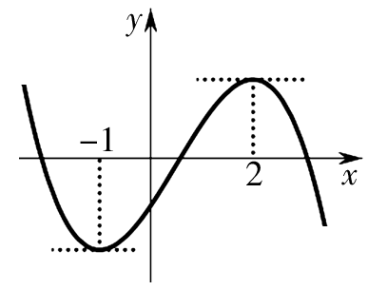
12．已知双曲线的离心率为2，有一个焦点与抛物线的焦点重合，则__________.
13．已知等差数列的公差不为零，，且、、成等比数列，则的取值范围为 .
14．已知三次函数的图象如图所示，
第14题图
第14题图
则 ★★★ ．
15．假定平面内的一条直线将该平面内的一个区域分成面积相等的两个区域，则称这条直线平分这个区域．如图，是平面内的任意一个封闭区域.现给出如下结论：
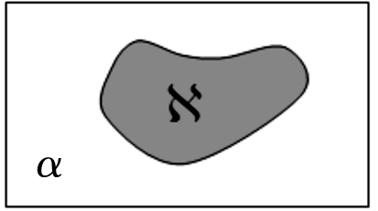
- 过平面内的任意一点至少存在一条直线平分区域；
- 过平面内的任意一点至多存在一条直线平分区域；
- 区域内的任意一点至少存在两条直线平分区域；
- 平面内存在互相垂直的两条直线平分区域成四份．
第15题图
其中正确结论的序号是 ．
三、解答题：本大题共6小题，共80分．解答写在答题卡相位置，应写出文字说明、证明过程或演算步骤．
16．（本小题满分13分）
招聘会上，某公司决定先试用后再聘用小强，该公司的甲、乙两个部门各有4个不同岗位．
（Ⅰ）公司随机安排小强在这两个部门中的3个岗位上进行试用，求小强试用的3个岗位中恰有2个在甲部门的概率；

（Ⅱ）经试用，甲、乙两个部门都愿意聘用他．据估计，小强可能获得的岗位月工资及相应概率如下表所示：
甲部门不同岗位月工资$X_{1}$（元） | 2200 | 2400 | 2600 | 2800
获得相应岗位的概率$P_{1}$ | 0.4 | 0.3 | 0.2 | 0.1

乙部门不同岗位月工资$X_{2}$（元） | 2000 | 2400 | 2800 | 3200
获得相应岗位的概率$P_{2}$ | 0.4 | 0.3 | 0.2 | 0.1

求甲、乙两部门月岗位工资的期望与方差，据此请帮助小强选择一个部门，并说明理由．
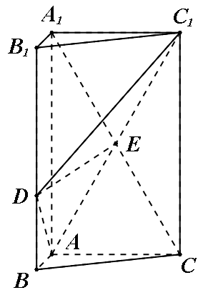
17．（本小题满分13分）
如图，三棱柱中，平面，，, 点在线段上，且，．
（Ⅰ）求证：直线与平面不平行；
（Ⅱ）设平面与平面所成的锐二面角为，若，求的长；
（Ⅲ）在（Ⅱ）的条件下，设平面平面，求直线与所成的角的余弦值．
第17题图
18．（本小题满分13分）
如图，圆与轴相切于点，与轴正半轴相交于两点
（点在点的左侧），且．
（Ⅰ）求圆的方程；
（Ⅱ）过点任作一条直线与椭圆相交于两点
，连接，求证：．
第18题图
19．（本小题满分13分）
已知函数．
（Ⅰ）当时，求函数$y=f\left(x\right)$的图象在处的切线方程；
（Ⅱ）判断函数的单调性；
（Ⅲ）求证：（）．
20．（本小题满分14分）
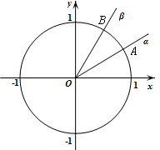
如图，在平面直角坐标系中，锐角、的终边分别与单位圆交于，两点．
（Ⅰ）如果，点的横坐标为，求的值；
（Ⅱ）若角的终边与单位圆交于C点，设角、、的正弦线分别为MA、NB、PC，求证：线段MA、NB、PC能构成一个三角形；
（III）探究第（Ⅱ）小题中的三角形的外接圆面积是否为定值？
第20题图
若是，求出该定值；若不是，请说明理由.

21．本题有（1）、（2）、（3）三个选答题，每题7分，请考生任选2题作答，满分14分．如果多做，则按所做的前两题记分．作答时，先用2B铅笔在答题卡上把所选题目对应的题号涂黑，并将所选题号填入括号中．
（1）（本小题满分7分）选修4－2：矩阵与变换
设矩阵M是把坐标平面上的点的纵坐标伸长到原来的2倍，横坐标保持不变的伸缩变换．
（Ⅰ）求矩阵M；
（Ⅱ）求矩阵M的特征值以及属于每个特征值的一个特征向量．
（2）（本小题满分7分) 选修4—4：极坐标与参数方程
在直角坐标平面内，以坐标原点为极点，$x$轴的非负半轴为极轴建立极坐标系. 已知点、的极坐标分别为、，曲线的参数方程为为参数）．
（Ⅰ）求直线的直角坐标方程；京翰教育
（Ⅱ）若直线和曲线C只有一个交点，求的值．
（3）（本小题满分7分) 选修4—5：不等式选讲
已知关于的不等式对于任意的恒成立
（Ⅰ）求的取值范围；
（Ⅱ）在（Ⅰ）的条件下求函数的最小值．

2012年福州市高考模拟
数学(理科)试卷参考答案

一、选择题(本大题共10小题,每小题5分,共50分)
1.B 2.A 3.C 4.D 5.B 6.D 7. C 8. B 9.D 10. D
二、填空题(本大题共5小题,每小题4分,共20分)
11. 2 12. 12 13. 14. 15. ①④
三、解答题(本大题共6小题，共80分)
16．（本小题满分13分）
解：（Ⅰ）记事件“小强试用的3个岗位中恰有2个在甲部门的概率”为，则
． 6分
（Ⅱ）（元）， 7分
（元）． 8分
， 9分
． 10分
选择甲部门：因为，说明甲部门各岗位的工资待遇波动比乙部门小，竞争压力没有乙部门大，比较安稳．京翰教育 13分
选择乙部门：因为，说明乙部门各岗位的工资待遇波动比甲部门大，岗位工资拉的比较开，工作比较有挑战性，能更好地体现工作价值． 13分
17．（本小题满分13分）
解：依题意，可建立如图所示的空间直角坐标系，设，则
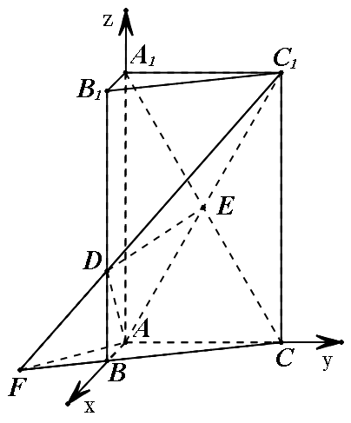
．2分
（Ⅰ）证明：由平面可知为平面的一个法向量．
∴ ． 3分
∴ 直线与平面不平行． 4分
（Ⅱ）设平面的法向量为，则
， 5分
取，则，故． 6分
∴， 7分
解得．
∴ ． 8分
（Ⅲ）在平面内，分别延长，交于点，连结，则直线为平面与平面的交线． 9分
∵ ，，
∴ ．
∴ ，
∴ ． 11分
由（Ⅱ）知，，故，
∴ ． 12分
∴ 直线与所成的角的余弦值为． 13分
18．（本小题满分13分）
解：（Ⅰ）设圆的半径为（），依题意，圆心坐标为． 1分
∵
∴ ，解得． 3分
∴ 圆的方程为． 5分
（Ⅱ）把代入方程，解得，或，
即点，． 6分
（1）当轴时，由椭圆对称性可知． 7分
（2）当与轴不垂直时，可设直线的方程为．
联立方程，消去得，． 8分
设直线交椭圆于两点，则
，． 9分
∵ ，
∴
． 10分
∵，
11分
∴ ，． 12分
综上所述，． 13分
19．（本小题满分13分）
解：（Ⅰ）当时，，
∴， 1分
∴ ，所以所求的切线的斜率为3. 2分
又∵，所以切点为. 3分
故所求的切线方程为：. 4分
（Ⅱ）∵，
∴． 5分
①当时，∵，∴；京翰教育 6分
②当时，
由，得；由，得； 7分
综上，当时，函数在单调递增；
当时，函数在单调递减，在上单调递增． 8分
（Ⅲ）方法一：由（Ⅱ）可知，当时，
在上单调递增． 9分
∴ 当时，，即． 10分
令（），则． 11分
另一方面，∵，即,
∴ ． 12分
∴ （）． 13分
方法二：构造函数， 9分
∴， 10分
∴当时,；
∴函数在单调递增． 11分
∴函数 ，即
∴，，即 12分
令（），则有． 13分
20．（本小题满分14分）
解：（Ⅰ）已知是锐角，根据三角函数的定义，得 1分
又，且是锐角，所以． 2分
所以． 4分
（Ⅱ）证明：依题意得，，，
因为，所以，，于是有
，① 6分
又∵，
，②
7分
同理，，③
由①，②，③可得，
线段MA、NB、PC能构成一个三角形. 8分
（III）第（Ⅱ）小题中的三角形的外接圆面积是定值，且定值为.
不妨设的边长分别为，其中角、、的对边分别为.则由余弦定理，得：
9分
11分
因为，所以，所以， 12分
设的外接圆半径为R，
由正弦定理，得，∴， 13分
所以的外接圆的面积为. 14分
21．（1）（本小题满分7分）选修4－2：矩阵与变换
解：（Ⅰ）由条件得矩阵． 2分
（Ⅱ）因为矩阵的特征多项式为，
令，解得特征值为，， 4分
设属于特征值的矩阵M的一个特征向量为，则，解得，取，得， 5分
同理，对于特征值，解得，取，得， 6分
所以是矩阵M属于特征值的一个特征向量，是矩阵M属于特征值 的一个特征向量． 7分
（2）（本小题满分7分) 选修4—4：极坐标与参数方程
解：（Ⅰ）∵点、的极坐标分别为、，
∴点、的直角坐标分别为、， 2分
∴直线的直角坐标方程为． 4分
（Ⅱ）由曲线的参数方程化为普通方程为， 5分
∵直线和曲线C只有一个交点，
∴半径． 7分
（3）（本小题满分7分) 选修4—5：不等式选讲
解：（Ⅰ）∵关于的不等式对于任意的恒成立
1分
根据柯西不等式，有
所以，当且仅当时等号成立，故． 3分
（Ⅱ）由（Ⅰ）得，则
∴ 5分
当且仅当，即时取等号， 6分
所以函数的最小值为．京翰教育 7分

